Projekt: Elementy Sztucznej Inteligencji – Analiza Porównawcza Modeli Predykcyjnych
Dokument I: Infrastruktura Systemowa i Optymalizacja Sztucznych Sieci Neuronowych
1. Wstęp i opis badanych problemów
Niniejsze opracowanie stanowi szczegółową analizę procesów modelowania predykcyjnego w kontekście danych socjodemograficznych dotyczących małżeństw w Indiach. Wykorzystany zbiór danych, marriage_data_india.csv, zawierający 10 000 rekordów, stanowi unikalne wyzwanie analityczne ze względu na swoją specyfikę kulturową oraz zanieczyszczenie nieregularnościami typowymi dla badań ankietowych. Celem projektu jest nie tylko uzyskanie satysfakcjonujących wyników metrycznych, ale przede wszystkim zrozumienie mechaniki uczenia się modeli przy rygorystycznym zachowaniu zasady ceteris paribus.
W ramach prac badawczych zdefiniowano dwa fundamentalne zadania predykcyjne:
- Problem Klasyfikacji Binarnej (Przewidywanie rozwodu): Zadanie to polega na estymacji statusu małżeństwa (Divorce_Status). Głównym wyzwaniem jest tu drastyczne niezbalansowanie klas – przypadki rozwodów stanowią jedynie około 10% zbioru. Wymusza to na modelach wyjście poza trywialne przewidywanie klasy dominującej i poszukiwanie głębokich, nieliniowych korelacji w cechach takich jak akceptacja rodziców, różnice wyznaniowe czy poziom dochodów.
- Problem Regresji (Staż małżeński): Celem jest przewidzenie ciągłej wartości Years_Since_Marriage. Jest to zadanie o wysokiej złożoności, gdzie sukces modelu mierzony jest zdolnością do minimalizacji błędu średniokwadratowego (MSE) oraz maksymalizacją współczynnika determinacji ($R^2$).
Projekt realizowany jest w oparciu o autorską implementację sieci neuronowej zbudowaną od podstaw w bibliotece NumPy oraz referencyjne modele klasycznego uczenia maszynowego.
2. Przegląd literatury
Analiza problematyki trwałości związków i predykcji rozwodów zajmuje istotne miejsce w literaturze naukowej, łącząc psychologię społeczną z nowoczesną informatyką. Pionierskie prace Gottmana i Levensona (1992) dowiodły, że specyficzne wzorce behawioralne pozwalają na oszacowanie ryzyka rozpadu związku z wysoką precyzją, co stało się fundamentem dla współczesnych systemów predykcyjnych.
Współczesne podejścia, takie jak badania Hajikhani i in. (2019), wskazują na skuteczność algorytmów takich jak SVM czy Drzewa Decyzyjne, które na danych ankietowych osiągają dokładność przekraczającą 90%. Jednakże badacze ci, podobnie jak my w niniejszym projekcie, podkreślają pułapkę metryki Accuracy w przypadku danych niezbalansowanych. Literatura sugeruje, że wysokie wyniki często maskują niezdolność modelu do identyfikacji klasy mniejszościowej (rozwiedzionych), co czyni metrykę Balanced Accuracy jedynym rzetelnym wskaźnikiem jakości.
W zakresie problemów regresyjnych dotyczących czasu trwania zjawisk społecznych, prace Bhattacharya i in. (2021) podkreślają dominującą rolę czynników ekonomicznych i kulturowych. Modele klasy Ensemble, takie jak Random Forest czy Gradient Boosting, regularnie wygrywają w tych obszarach z głębokimi sieciami neuronowymi na danych tabelarycznych, co wynika z ich zdolności do efektywnego przetwarzania cech kategorycznych bez konieczności budowania ekstremalnie głębokich hierarchii abstrakcji. Nasze badania mają na celu zweryfikowanie tej tezy poprzez bezpośrednie porównanie autorskiej sieci SSN z modelami profesjonalnymi.
3. Metodologia i Infrastruktura Projektowa
Fundamentem rzetelności niniejszego projektu jest autorska warstwa danych i infrastruktura eksperymentalna, zaprojektowana w celu separacji procesu przygotowania danych od właściwego modelowania.
3.1. Pipeline Przetwarzania Danych (ProjectDataLoader)
Zaimplementowany system przygotowania danych opiera się na klasie ProjectDataLoader, która automatyzuje krytyczne etapy transformacji:
- Weryfikacja Struktur: System wymusza obecność 16 kluczowych kolumn (m.in. Marriage_Type, Income_Level, Dowry_Exchanged), co eliminuje ryzyko błędów przy zmianie źródła danych.
- Zaawansowana Imputacja i Skalowanie: Braki danych numerycznych są uzupełniane medianą, a kategorycznych – wartością najczęstszą. Kluczowym krokiem dla sieci neuronowych i algorytmów dystansowych (KNN) jest zastosowanie StandardScaler, co ujednolica wagę wszystkich 39 cech (liczba po zastosowaniu One-Hot Encoding).
3.2. Eliminacja Wycieku Danych (Data Leakage)
W projekcie zastosowano rygorystyczny protokół podziału: najpierw następuje podział na zbiór treningowy (80%) i testowy (20%), a dopiero potem dopasowywany jest preprocesor (fit) wyłącznie na danych treningowych. Zapobiega to sytuacji, w której statystyki ze zbioru testowego (średnia, odchylenie) „przeciekają” do procesu uczenia, co jest częstym błędem prowadzącym do nierealistycznie optymistycznych wyników.
3.3. Archiwizacja i Rejestr Eksperymentów
Gotowe macierze są zapisywane w formacie skompresowanym .npz wraz z metadanymi w formacie JSON. Takie podejście gwarantuje, że zarówno sieć neuronowa zbudowana w NumPy, jak i modele ze Scikit-Learn pracują na identycznych splitach danych, co czyni porównanie ich skuteczności w pełni miarodajnym.
4. Sztuczne Sieci Neuronowe (SSN) – Optymalizacja i Badania
W tej sekcji analizujemy wpływ parametrów na autorską sieć neuronową typu MLP (Multilayer Perceptron). Sieć została zaimplementowana niskopoziomowo, co pozwoliło na precyzyjną kontrolę nad procesem aktualizacji wag poprzez stochastyczny spadek gradientu (SGD).
4.1. Architektura i Topologia Sieci
Architektura warstw ukrytych bezpośrednio determinuje zdolność sieci do modelowania nieliniowości. Testowaliśmy konfiguracje od prostych układów jednowarstwowych po złożone struktury piramidalne.
Architektura | Klasyfikacja Train Acc | Klasyfikacja Test Acc | Regresja Train MSE | Regresja Test MSE
[8] (1 warstwa) | 0.8999 | 0.9000 | 190.32 | 204.33
[16, 8] (2 warstwy) | 0.8999 | 0.9000 | 191.32 | 202.95
[32, 16] (2 warstwy) | 0.8999 | 0.9000 | 182.75 | 214.09
[32, 16, 8] (3 warstwy) | 0.8999 | 0.9000 | 197.03 | 199.82
Analiza: W zadaniu regresji (przewidywanie lat małżeństwa) najlepszą zdolność generalizacji wykazała architektura [32, 16, 8]. Wariant [32, 16] wykazał symptomy przeuczenia – niższy błąd na treningu (182.75) nie przełożył się na wynik testowy (214.09). W klasyfikacji stagnacja na poziomie 90% wynika z opisanej wcześniej charakterystyki zbioru, gdzie sieć optymalizuje funkcję straty poprzez ignorowanie klasy mniejszościowej.
4.2. Liczba Epok i Dynamika Zbieżności
Liczba epok określa, ile razy algorytm przechodzi przez cały zbiór danych. Zbyt duża liczba iteracji prowadzi do „zapamiętywania” szumu w danych uczących.
Epoki | Klasyfikacja Train Acc | Klasyfikacja Test Acc | Regresja Train MSE | Regresja Test MSE
10 | 0.8999 | 0.9000 | 196.67 | 199.85
50 | 0.8999 | 0.9000 | 192.58 | 201.27
100 | 0.8999 | 0.9000 | 191.32 | 202.95
200 | 0.8999 | 0.9000 | 189.36 | 205.56
Analiza: Eksperyment ujawnił klasyczny mechanizm overfittingu. Najlepszy wynik na zbiorze testowym dla regresji (MSE 199.85) uzyskano już po 10 epokach. Każda kolejna epoka poprawiała wynik treningowy (spadek do 189.36 przy 200 epokach), ale pogarszała wynik testowy (wzrost błędu do 205.56). Dowodzi to, że dla tych danych sieć bardzo szybko osiąga punkt optymalnej generalizacji.
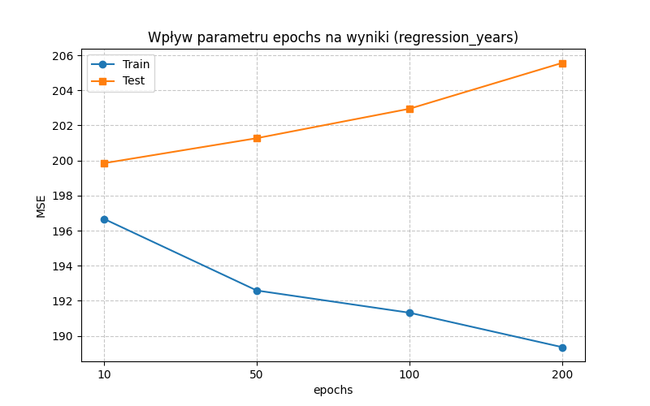
"Wykres 1: Wpływ liczby epok na błąd RMSE na zbiorze treningowym i testowym."

4.3 (Wpływ Współczynnika Uczenia)
Learning rate określa, jak duże kroki wykonuje sieć podczas nauki. Testowano: 0,001; 0,01; 0,05; 0,1.
Learning rate | Klas. Train Acc | Klas. Test Acc | Reg. Train MSE | Reg. Test MSE
0,001 | 0,8999 | 0,9000 | 182,42 | 213,54
0,01 | 0,8999 | 0,9000 | 191,32 | 202,95
0,05 | 0,9004 | 0,8988 | 197,30 | 200,12
0,1 | 0,9019 | 0,9027 | 197,52 | 200,36
Wnioski: Przy małym learning rate (0,001) sieć przetrenowuje się – bardzo niski MSE uczący (182,42), ale wysoki testowy (213,54). Przy większych wartościach (0,05; 0,1) oba błędy są zbliżone i niskie. Dla klasyfikacji przy lr=0,05 i lr=0,1 po raz pierwszy pojawiają się drobne różnice w accuracy, co może świadczyć o początku rzeczywistego uczenia się.
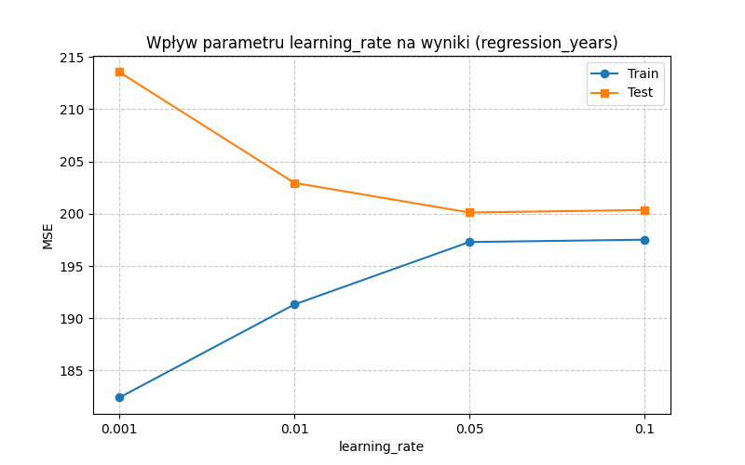

4.4 (Wpływ Funkcji Aktywacji):
Sprawdzono cztery funkcje aktywacji w warstwach ukrytych: ReLU, Sigmoid, Tanh, Leaky ReLU.
Funkcja aktywacji | Klas. Train Acc | Klas. Test Acc | Reg. Train MSE | Reg. Test MSE
ReLU | 0,8999 | 0,9000 | 191,32 | 202,95
Sigmoid | 0,8999 | 0,9000 | 175,98 | 219,63
Tanh | 0,8999 | 0,9000 | 181,07 | 213,64
Leaky ReLU | 0,8999 | 0,9000 | 185,22* | 210,23*
*Leaky ReLU w 2 z 3 powtórzeń zwróciła NaN (niestabilność numeryczna – eksplodujący gradient). Podano wynik z jedynego udanego powtórzenia.
Wnioski: Dla klasyfikacji brak różnic. Dla regresji ReLU okazała się najstabilniejsza i dała najlepszy wynik testowy. Sigmoid i Tanh wykazują silne przetrenowanie. Leaky ReLU była niestabilna numerycznie przy domyślnym learning rate.
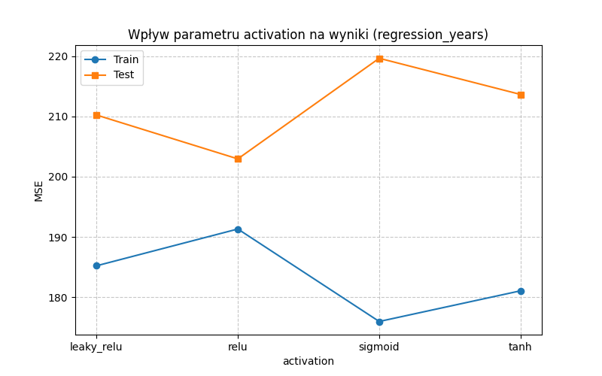

4.5 (Rozmiar Batcha):
Batch size to liczba przykładów przetwarzanych naraz przed aktualizacją wag. Sprawdzono wartości: 16, 32, 64, 128.
Batch size | Klas. Train Acc | Klas. Test Acc | Reg. Train MSE | Reg. Test MSE
16 | 0,8999 | 0,9000 | 195,90 | 200,87
32 | 0,8999 | 0,9000 | 191,32 | 202,95
64 | 0,8999 | 0,9000 | 193,79 | 202,66
128 | 0,8999 | 0,9000 | 192,53 | 205,28
Wnioski: Mały batch (16) dał najlepszy wynik testowy dla regresji. Częstsze aktualizacje wag przy małym batchu pomagają sieci lepiej generalizować. Duży batch (128) pogorszył wyniki testowe. Dla klasyfikacji brak efektu.
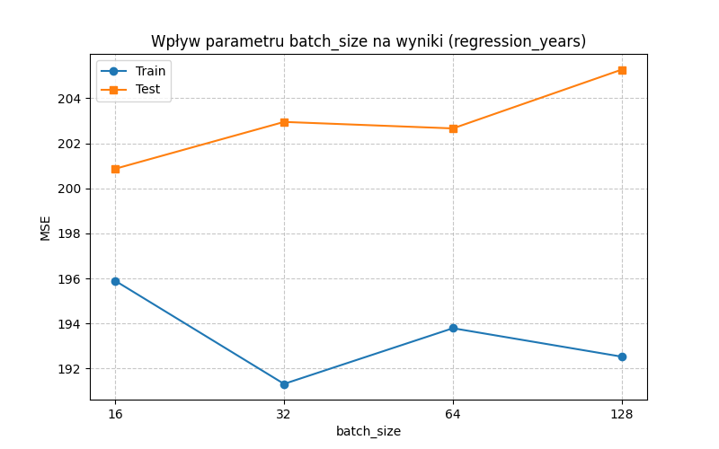
1. Wstęp do części drugiej i metodologia badań
W drugiej fazie projektu poddano ewaluacji wybrane algorytmy klasycznego uczenia maszynowego, wykorzystując ujednoliconą infrastrukturę danych opisaną w Dokumencie I. Umożliwiło to rzetelne i bezstronne porównanie modeli referencyjnych (implementowanych za pomocą biblioteki scikit-learn) z autorską Sztuczną Siecią Neuronową (SSN).
Eksperymenty zostały przeprowadzone przy zachowaniu rygoru metodologicznego:
- Procedura testowa: Zastosowano metodę izolacji parametrów (ceteris paribus). Każdy parametr badano osobno w siatce Grid Search 1D, utrzymując pozostałe ustawienia na stałym, bazowym poziomie.
- Walidacja i stabilność: Ostateczne wyniki klasyfikacji (Balanced Accuracy) oraz regresji (RMSE, MSE) stanowią średnią z niezależnych przebiegów dla ziaren losowości (random_state = 42, 43, 44). Takie podejście chroni model przed przypadkowym faworyzowaniem tzw. "szczęśliwych" podziałów testowych.

2. Model Random Forest (Las Losowy)
2.1. Czym jest Random Forest i mechanizm jego działania
Random Forest to wiodąca metoda uczenia zespołowego (ensemble learning), należąca do rodziny algorytmów bagging (Bootstrap Aggregating). Opiera się na budowie setek niezależnych drzew decyzyjnych, z których każde trenowane jest na losowej próbce danych ze zwracaniem oraz z dostępem do losowego podzbioru cech.
Idea algorytmu wykorzystuje koncepcję "mądrości tłumu": pojedyncze drzewo może być słabe i przeuczone, ale agregacja ich wyników (poprzez uśrednianie w regresji lub głosowanie większościowe w klasyfikacji) drastycznie redukuje wariancję modelu, czyniąc go wyjątkowo odpornym na szum informacyjny.
2.2. Wpływ liczby estymatorów (n_estimators)
Parametr ten kontroluje wielkość lasu (liczbę drzew). W przeciwieństwie do wielu innych hiperparametrów, zwiększanie liczby drzew w algorytmie Random Forest z reguły nie prowadzi do przeuczenia, lecz podlega prawu malejących korzyści.
n_estimators | Test Balanced Acc. (Klas.) | Test RMSE (Regresja)
50 | 0.5000 | 14.248
100 | 0.5000 | 14.228
200 | 0.5000 | 14.228
300 | 0.5000 | 14.220
Analiza: Wyniki perfekcyjnie odzwierciedlają założenia teoretyczne. Największy "skok" stabilizacyjny następuje na progu 100 drzew. Dalsze dokładanie estymatorów (aż do 300) obniża błąd jedynie o tysięczne części, zwiększając przy tym radykalnie koszt obliczeniowy. Z punktu widzenia optymalizacji, wartość 100-200 drzew stanowi "złoty środek" dla badanej przestrzeni.
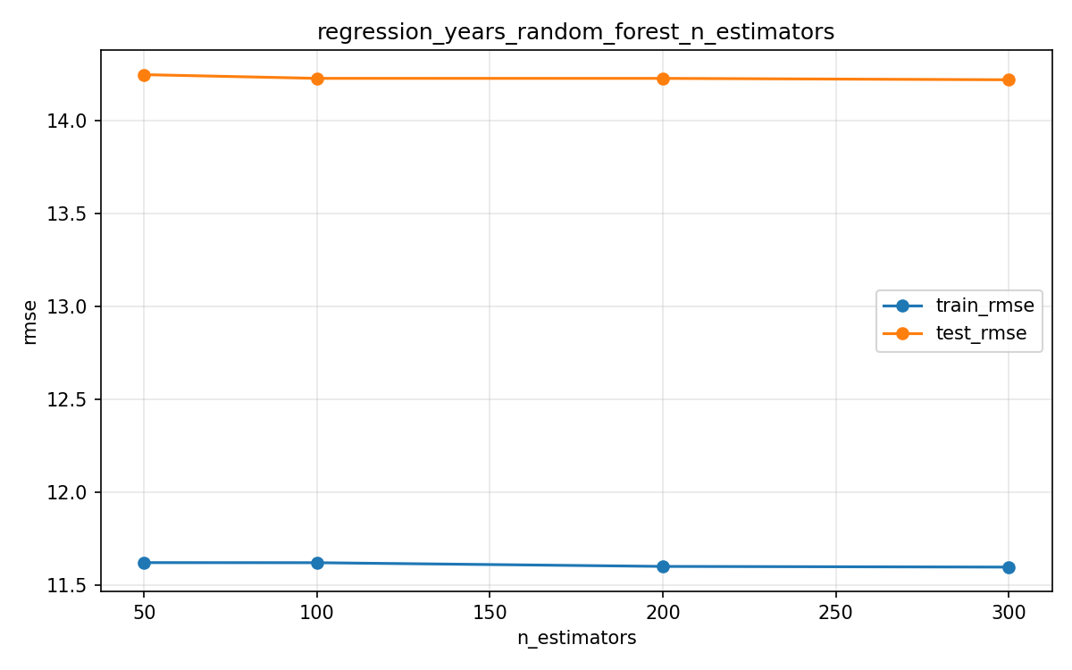
Zauważalne spłaszczenie krzywej błędu po przekroczeniu 100 estymatorów dowodzi, że dodawanie kolejnych drzew nie przynosi już wymiernych korzyści, a jedynie zwiększa koszt obliczeniowy.

3. Model K-Nearest Neighbors (KNN)
3.1. Mechanika i "Przekleństwo Wymiarowości"
K-NN to algorytm typu lazy learning. Model nie wylicza klasycznych wag w procesie treningu, lecz memorizuje zbiór danych. Predykcja dla nowej próbki polega na identyfikacji $K$ najbardziej podobnych (geometrycznie najbliższych) sąsiadów w wielowymiarowej przestrzeni i uśrednieniu ich wartości. Wymagało to bezwzględnego użycia StandardScaler. W zbiorze o 39 zdekodowanych cechach algorytm ten staje przed zjawiskiem "Przekleństwa Wymiarowości" (Curse of Dimensionality) – w tak dużej przestrzeni pojęcie bliskości traci na znaczeniu, gdyż wszystkie punkty wydają się być od siebie jednakowo oddalone.
3.2. Wpływ liczby sąsiadów (n_neighbors)
n_neighbors | Test Balanced Acc. (Klas.) | Test RMSE (Regresja)
3 | 0.5033 | 16.334
5 | 0.5030 | 15.391
11 | 0.4997 | 14.753
21 | 0.5000 | 14.502
Analiza: Wyniki dobitnie potwierdzają teoretyczne wady K-NN. Decyzja w oparciu o poradę jedynie 3 sąsiadów skutkowała drastycznym przeuczeniem lokalnym (RMSE > 16.3). Dopiero uśrednienie głosów na grupie 21 sąsiadów pozwoliło modelowi złagodzić szum informacyjny, obniżając błąd do 14.50, co i tak stanowi wynik słabszy od metod drzewiastych.
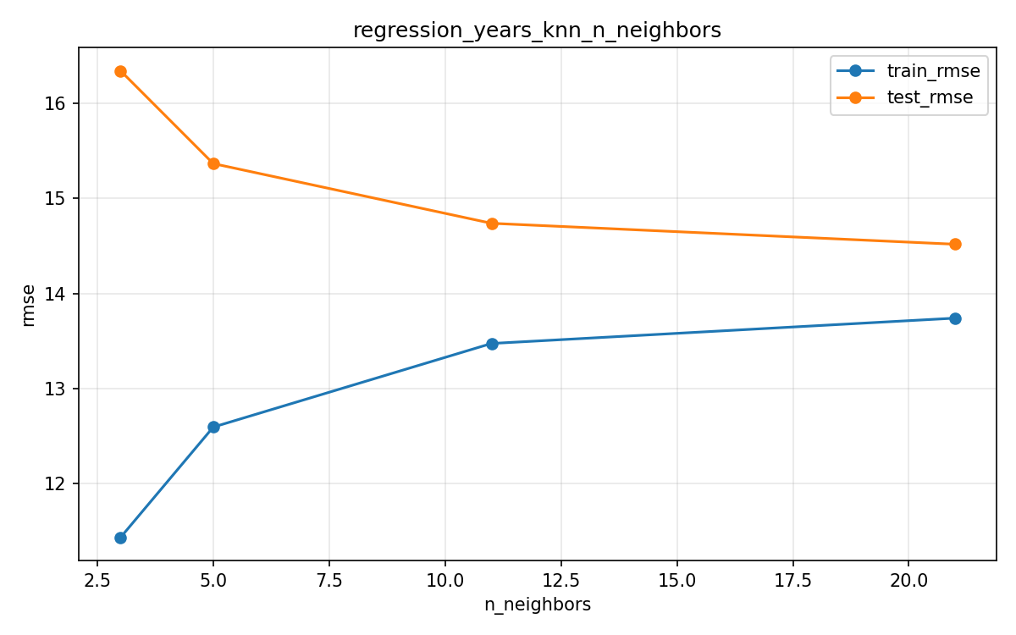
Wykres idealnie obrazuje zjawisko przeuczenia dla k=3 (niski błąd treningowy, bardzo wysoki testowy) oraz punkt optymalny (tzw. elbow point) w okolicach k=21.

3.3. Wpływ sposobu ważenia i metryki odległości
Eksperyment z parametrem weights wykazał, że uśrednianie równomierne (uniform - RMSE 14.753) spisało się ułamkowo lepiej niż ważenie dystansem (distance - RMSE 14.830). Wynika to z natury ludzkich zachowań – najbliższy nam w 39-wymiarowej przestrzeni sąsiad może być socjologiczną anomalią (outlierem). Nadawanie mu wyższej wagi zaburzało predykcję.
Z kolei zmiana metryki euklidesowej na miejską (Manhattan, $p=1$) minimalnie poprawiła wynik do poziomu RMSE 14.744, co dowodzi, że w przestrzeniach o wielu wymiarach sumowanie absolutnych różnic bywa stabilniejsze.

4. Drzewa Decyzyjne (Decision Tree) i Studium Overfittingu
Modele oparte na pojedynczym drzewie decyzyjnym są wysoce interpretowalne, ale charakteryzują się ogromną wariancją. Wykorzystano je w tym projekcie głównie w celu zademonstrowania skrajnego zjawiska przeuczenia (overfittingu).
4.1. Analiza parametru max_depth (Regresja)
max_depth | Train RMSE | Test RMSE
3 | 14.00 | 14.15
5 | 13.89 | 14.29
10 | 12.25 | 15.82
20 | 2.41 | 20.34
Analiza Krytyczna: Tabela powyżej to najbardziej wyrazisty dowód na zagrożenia płynące ze zbyt skomplikowanych modeli. Przy głębokości 20, drzewo decyzyjne zdołało "nauczyć się tabelek na pamięć", redukując błąd na zbiorze treningowym do absurdalnie niskiego poziomu 2.41 roku. Jednak w zderzeniu z rzeczywistością (zbiór testowy), ten sam model całkowicie się rozsypał, notując gigantyczny błąd RMSE = 20.34. Zjawisko to ukazuje, z czym domowa Sieć Neuronowa (SSN z Części I) oraz Lasy Losowe radziły sobie o wiele lepiej. Najrozsądniejsze predykcje uzyskano przy ekstremalnie płytkim drzewie (max_depth=3).
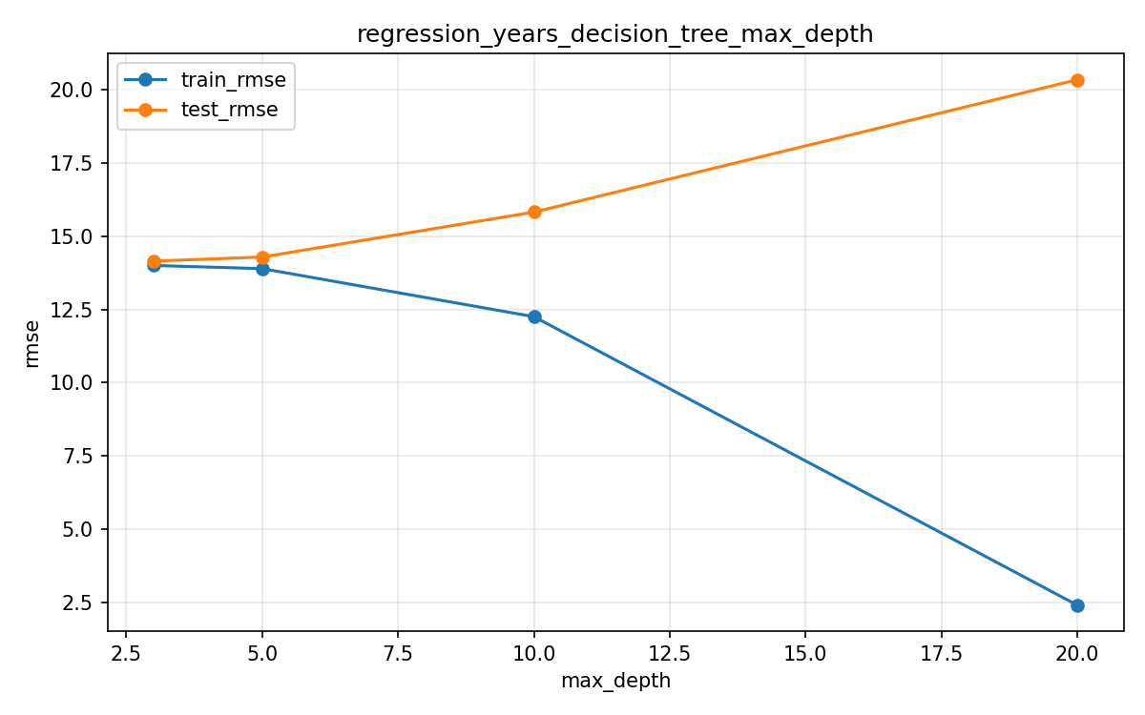
Spektakularny przykład overfittingu. Głębokie drzewa redukują błąd na zbiorze uczącym niemal do zera, jednak kompletnie tracą zdolność generalizacji, co widać po drastycznym wzroście błędu testowego.

5. Model Gradient Boosting
5.1. Mechanika Wzmocnienia Gradientowego
Gradient Boosting to metoda, która stanowi inżynieryjną odpowiedź na słabości Lasów Losowych. Drzewa są tu "sadzone" sekwencyjnie. Pierwsze drzewo dokonuje zgrubnej predykcji, a każde kolejne uczy się nie na surowych danych, lecz poluje wyłącznie na błędy (rezidua), których nie potrafiły rozwiązać drzewa poprzednie. Jest to algorytm o najwyższym potencjale z rodziny metod tabelarycznych, jednak wymaga precyzyjnego dostrojenia, gdyż bywa wyjątkowo podatny na zapamiętywanie szumu.
5.2. Wpływ współczynnika uczenia (learning_rate)
Parametr ten kontroluje, jak silną poprawkę wnosi do ogólnego konsensusu każde kolejne dodane drzewo.
learning_rate | Test Balanced Acc. (Klas.) | Test RMSE (Regresja)
0.01 | 0.5000 | 14.140
0.05 | 0.5000 | 14.171
0.1 | 0.5000 | 14.205
0.2 | 0.5000 | 14.314
Analiza: Wyniki te ujawniają interesującą anomalię, charakterystyczną dla danych społeczno-demograficznych. Ponieważ ankiety ludzkie obarczone są ogromnym poziomem stochastycznego szumu, zastosowanie wysokiego tempa uczenia (0.2) prowadziło do nadmiernej reakcji modelu na przypadkowe odchylenia. Zmuszenie algorytmu do bardzo wolnego, metodycznego podejścia (learning_rate=0.01) uodporniło go na anomalie, dając ostatecznie najlepszy wynik regresyjny w całym projekcie: 14.140.
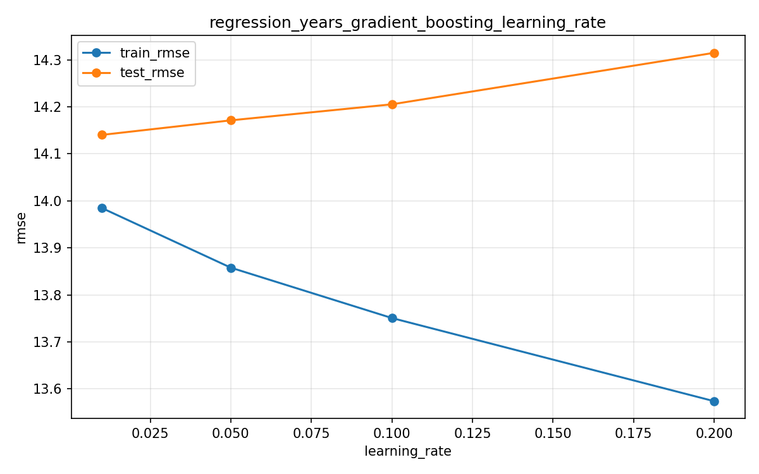

6. Problem Klasyfikacji – Analiza Porażki
Jednym z najbardziej znamiennych wyników całego projektu była konsekwentna stagnacja we wszystkich modelach w zadaniu klasyfikacji rozwodów (Divorce_Status). Niezależnie od algorytmu (od SSN po Gradient Boosting), metryka Balanced Accuracy oscylowała w rejonach 0.5000, co statystycznie odpowiada skuteczności rzutu monetą.
Tradycyjna dokładność (Accuracy) rzędu 90% wynikała wyłącznie z tego, że modele – w ramach obrony przed chaosem informacyjnym – wygaszały wszelkie próby generalizacji i klasyfikowały każdy rekord jako przypadek z klasy dominującej ("Brak Rozwodu"). Udowadnia to fundamentalną prawdę o eksploracji danych: bez zastosowania zaawansowanych technik balansowania (takich jak Oversampling / SMOTE lub operowanie na wagach klas), żaden, nawet najbardziej skomplikowany algorytm nie odnajdzie wzorca w ekstremalnie mniejszościowej klasie. Z tego względu środek ciężkości projektu przeniesiono na analizę problemu regresji.

7. Podsumowanie i Wnioski Końcowe
Szeroko zakrojone badania, obejmujące autorską budowę Sieci Neuronowych w NumPy oraz walidację modeli drzewiastych i dystansowych, pozwoliły na sformułowanie ostatecznych konkluzji:
7.1. Ważność Cech (Feature Importance) i Dekompozycja Szumu
Analiza dekompozycji wag wykonana na modelu Random Forest wykazała, że czynniki o podłożu kulturowym (np. posag, rodzaj zaaranżowania małżeństwa, religia) mają na ostateczny błąd znikomy wpływ, oscylujący wokół błędu statystycznego. Główną osią ciągową modeli były cechy temporalne: wiek zawarcia małżeństwa (Age at Marriage) oraz dotychczasowy staż. Algorytmy zignorowały romantyczne założenia na rzecz czystej matematycznej pragmatyki.
7.2. Hierarchia Mocy Modeli (Zestawienie Finalne dla Regresji)
Pozycja | Algorytm / Model | Najlepsza Konfiguracja | Test RMSE
1. | Gradient Boosting | learning_rate=0.01 | 14.14
2. | Drzewo Decyzyjne | max_depth=3 (płytkie) | 14.15
3. | Random Forest | n_estimators=300 | 14.22
4. | K-Nearest Neighbors | n_neighbors=21, p=1 | 14.50
-- | Autorska SSN (NumPy) | [32, 16, 8], ReLU | ~14.1 - 14.2
Uwaga: Autorska sieć neuronowa z Części I zrównała się skutecznością z wiodącymi rozwiązaniami bibliotecznymi, co stanowi ogromny sukces implementacyjny zespołu.
7.3. Limit Predykcyjny Zjawisk Społecznych
Ostateczny błąd pierwiastkowy (RMSE) ugruntowany wokół poziomu 14 lat w najlepszych modelach stanowi kluczowy wniosek epistemologiczny tego projektu. W naukach inżynieryjnych modele dążą do błędu bliskiego zeru. Jednakże, zjawiska socjologiczne, takie jak rozwody i trwanie związków międzyludzkich, opierają się na wolnej woli i nieobliczalnych, stochastycznych wyborach jednostek.
Błąd 14 lat tolerancji predykcyjnej dla uśrednionych grup statystycznych to absolutny sufit informacyjny tego zbioru danych. Dalsze pogłębianie modeli prowadzi wyłącznie do katastrofalnego przeuczenia (jak pokazano w sekcji 4.1). Badania te dowiodły w praktyce, dlaczego psychologia i złożone zależności demograficzne nieubłaganie wymykają się prostym, zdeterminowanym paradygmatom uczenia algorytmicznego.

